Муниципальное образовательное учреждение средняя общеобразовательная школа №7
г.о. Кохма Ивановской области

Утверждаю»
Директор МОУ СОШ №7
г.о. Кохма Ивановской области
(оригинал подписан)(А.Г. Шалаева)

ПРОГРАММА
по занятиям физической культурой учащихся со специальной медицинской группой

Разработала учитель физической культуры МОУ СОШ №7 С.В. Зуева

Пояснительная записка
К специальной медицинской группе (СМГ) относят тех детей, чье состояние здоровья требует занятий физическими упражнениями по отдельной программе, учитывающей особенности их здоровья. Это ни в коей мере не означает, что их нужно освобождать от занятий физической культурой, что так широко практикуется, потому что позволяет отмахнуться от проблем детей, которым физические упражнения (правильно организованные!) еще нужнее, чем здоровым. Занятия физической культурой для детей, отнесенных к СМГ, являются обязательными и включаются в структуру общей учебной нагрузки учащегося.
Основные задачи физического воспитания учащихся, отнесенных к СМГ
- Укрепление здоровья, ликвидация или стойкая компенсация нарушений, вызванных заболеванием.
- Улучшение показателей физического и моторного развития.
- Освоение жизненно важных двигательных умений, навыков и качеств.
- Постепенная адаптация организма к физическим нагрузкам, расширение диапазона функциональных возможностей организма.
- Закаливание организма, повышение его защитных сил и сопротивляемости.
- Воспитание сознательного и активного отношения к ценности здоровья и здоровому образу жизни.
- Воспитание навыка регулярного выполнения оздоровительных упражнений, рекомендованных учащемуся с учетом особенностей имеющегося у него заболевания.
- Обучение способам самоконтроля при выполнении физических нагрузок.
- Освоение правил личной гигиены, рационального режима труда и отдыха, полноценного и рационального питания.

Методические рекомендации по проведению занятий
с детьми специальной медицинской группы
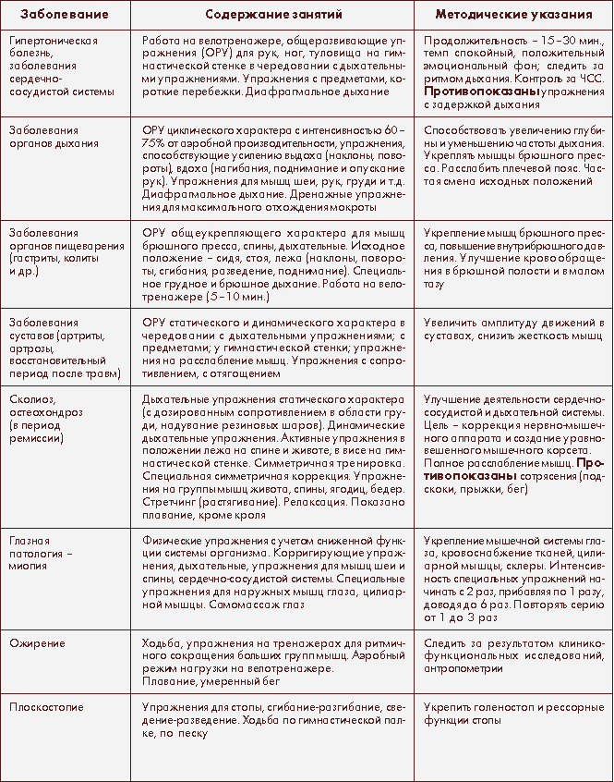

Примерные виды практических заданий

1. Комплекс упражнений ежедневной утренней зарядки.
2. Комплекс упражнений дыхательной гимнастики.
3. Комплекс упражнений корригирующей гимнастики (при конкретном
заболевании).
4. Комплекс упражнений для развития силы рук (ног; спины;
брюшного пресса).
5. Комплекс упражнений для развития координации движений.
6. Комплекс упражнений для развития быстроты.
7. Комплекс упражнений для развития общей выносливости.
8. Комплекс упражнений для развития гибкости.
9. Комплекс упражнений для формирования правильной осанки.
10. Комплекс упражнений для профилактики плоскостопия.

Содержание программы
5 класс
Практический раздел:
развитие двигательных способностей.
Гимнастика.
1.Строевые упражнения. Повороты на месте и в движении. Перестроение из колонны по одному в колонну по два, по три и обратно. Размыкание приставными шагами влево, вправо.
2. Общеразвивающие упражнения. Комплексы упражнений с предметами и без предметов. Упражнения для осанки, упражнения для укрепления брюшного пресса и мышц спины. Упражнения для развития гибкости и координации движений. Упражнения на дыхание и расслабление мышц.
3.Висы и упоры. Вис присев, вис лёжа, вис на нижней жерди, подтягивание из виса лёжа, вис прогнувшись (используя перекладину, брусья, бревно, скамейку, гимнастическую стенку).
4.Упражнения в равновесии. Ходьба на носках, приставными шагами, выпадами. Повороты на носках на 180. Приседания. Равновесие на одной ноге. Соскок и мягкое приземление (перевёрнутая скамейка, низкое бревно).
5. Акробатика. Кувырок вперёд, назад, «мост» из положения, лёжа, стойка на лопатках.
6.Лазание и перелезание по гимнастической стенке, через препятствие, по канату.
Комбинации из ранее изученных упражнений.
Лёгкая атлетика.
Бег по прямой. Равномерный бег 4 мин. Беговые упражнения (с высоким подниманием бедра, захлёстыванием голени, многоскоки, семенящий бег). Низкий старт. Высокий старт. Челночный бег 3х10 м. Прыжок в высоту с прямого разбега. Прыжок в длину, способом согнув ноги. Прыжок в длину с места. Метание малого мяча с места способом из-за спины через плечо на дальность, в цель.
Спортивные игры.
Баскетбол. Стойка игрока. Перемещения приставными шагами боком, лицом и спиной вперёд. Остановки двумя шагами и прыжком. Передача и ловля мяча двумя руками от груди на месте. Ведение мяча правой, левой рукой. Броски в кольцо. Волейбол. Упражнения без мяча. Стойка волейболиста. Передвижения и перемещения по площадке.
Упражнения с мячом. Передача мяча сверху двумя руками на месте. Передача мяча в парах на месте и после перемещения.
Лыжная подготовка.
Повороты переступанием. Попеременный двухшажный ход. Одновременный бесшажный ход. Спуск в основной стойке, высокой стойке. Подъём наискось «полуёлочкой». Торможение «плугом». Передвижение на лыжах до 1,5 км.
6 – 7 класс
Практический раздел:
развитие двигательных способностей.
Гимнастика.
1.Строевые упражнения. Перестроение из одной шеренги в две, три. Строевой шаг. Размыкание и смыкание на месте. Изменение скорости движения по команде «Шире шаг!», «Короче шаг!». Соблюдение дистанции.
2.Общеразвивающие упражнения. Комплексы упражнений с предметами, без предметов. Упражнения для формирования правильной осанки. Упражнения для предупреждения плоскостопия. Упражнения в различных исходных положениях – сидя, лёжа, стоя. Специальные упражнения в зависимости от заболевания. Упражнения в парах.
3.Висы и упоры. Мальчики: махом одной и толчком другой подъём переворотом в упор; махом назад соскок. Девочки: наскок прыжком на нижнюю жердь; размахивание изгибами; вис лёжа; вис присев. Передвижение в висе.
4.Упражнения в равновесии. Ходьба с грузом на голове по линии, канату, гимнастической скамейке, низкому бревну. Разновидности ходьбы. Повороты на носках в полуприседе. Пробежка. Соскок прогнувшись и мягкое приземление со страховкой.
5.Акробатика. Кувырок вперёд, стойка на лопатках. Кувырок назад в «полушпагат». Два кувырка вперёд слитно. «Мост» из положения стоя с помощью.
6. Лазание по канату в два приёма.
7. Ходьба, в чередовании с лёгким бегом. Ходьба с выполнением упражнений в движении. Ходьба с изменением направления и скорости движения по сигналу. Ходьба с преодолением препятствий (скамейки, мячи, гимнастические палки).
Лёгкая атлетика.
Медленный бег до 5 минут. Преодоление полосы препятствий. Прыжок в высоту с разбега способом «перешагивание». Прыжок в длину, способом согнув ноги. Отталкивание. Метание малого мяча в горизонтальную цель с расстояния 8 м, на дальность с 4-5 шагов разбега.
Спортивные игры.
Баскетбол. Ведение мяча правой, левой рукой с изменением направления и скорости. Передача и ловля мяча двумя руками от груди в шаге, со сменой мест. Передача мяча одной рукой от плеча. Бросок мяча после ведения. Учебная игра.
Волейбол. Перемещения приставными шагами вправо, влево. Передача мяча сверху двумя руками на месте, после перемещения. Приём мяча снизу двумя руками. Нижняя прямая подача с расстояния 3-4 м через сетку.
Лыжная подготовка.
Одновременный одношажный, двухшажный ход. Подъём в гору скользящим шагом. Поворот на месте махом. Торможение и поворот упором. Передвижение на лыжах до 2 км.

Примерный комплекс упражнений
для учащихся СМГ с нарушением осанки
Осанкой называется непринуждённая привычная поза человека в вертикальном положении. При правильной осанке человек без активного напряжения держит прямо туловище и голову, плечи развёрнуты и слегка опущены, лопатки приведены к позвоночнику, уровни надплечий, нижних углов лопаток, костей таза и треугольники талии симметричны, живот подтянут, тазобедренные и коленные суставы выпрямлены, отсутствуют деформации нижних конечностей. К дефектам осанки относятся сутулость, круглая спина, плоская спина и кругло-выгнутая спина. При дефектах осанки надплечья и нижние углы лопаток расположены на разных уровнях. Один из треугольников талии сглажен. При сутулой спине слегка западающая спина, некоторое усиление грудного кифоза. При круглой спине плечи свисают вперёд, грудь сужена, живот слегка выпячен. Большое влияние на воспитание осанки оказывает развитие мышечно-суставного чувства. С приобретением этого качества ребёнок легче определяет разницу между правильным и неправильным положением тела в пространстве.
Упражнения, помогающие выработать мышечно-суставное чувство, следующие:
1. Упражнения в вертикальной плоскости:
а)дети, приняв под контролем учителя правильное положение у вертикальной плоскости, отходит от нее и, сохраняя правильную осанку, возвращаются к ней, прикасаясь прежними точками – лопатками, ягодицами, пятками;
б). приседания, скользя спиной по вертикальной плоскости, при этом, чем большая поверхность тела соприкасается с плоскостью, тем совершеннее развивается мышечное чувство;
в). принятие правильной осанки перед зеркалом. Зрительный контроль помогает уменьшить асимметрию частей тела, привести отклонённый корпус к средней линии и установить параллельность линий надплечий тела.
2. Удержание различных предметов на голове (при условии сохранения правильной осанки) в сочетании с упражнениями на равновесие на широкой, а затем на узкой площади опоры. Для исправления осанки от детей требуется проявление настойчивости, поэтому необходимо внушить детям, чтобы самоконтроль за осанкой они начинали с утра, в течение дня помнили о ней и периодически проверяли себя у зеркала.

Комплекс корригирующей гимнастики при сколиозах 1-3 степени неуравновешенной формы
Основные задачи:
1. Воспитание навыка правильной осанки.
2. Укрепление мышечного корсета.
Методические указания
1. Лёжа на спине. Руки под головой.
Отдых.
2 мин.
Лежать прямо, расслабленно.
2. Лёжа на спине, руки вверху чуть шире плеч. Продолжительные потягивания руками вверх в чередовании с кратковременными расслаблениями.
6-8 раз Во время потягивания стопы разгибать (на себя). Дыхание произвольное, не задерживать.
3. Лёжа на спине, руки вдоль туловища чуть шире плеч, ладонями вперед. Сч.1 –кисти к плечам, пальцы сжать в кулак, поднять левую ногу вперёд, согнутую в коленном и тазобедренном суставах. Сч.2-и.п. Сч.3-4-то же с правой ногой.
6-8 раз В и. п. – вдох, на сч. 1-2- выдох, дыхание не глубокое, обычное.
4. То же Сч. 1- поднять левую прямую ногу под углом 45 над полом и руки вперед. Сч. 2 – и.п. Сч. 3-4 – то же с правой ногой.
6-8 раз В и. п. – вдох. На сч. 1-2 – выдох.
5. Лёжа на спине, руки на поясе. Сч. 1-2 – скользя по полу, развести ноги врозь шире плеч. Сч. 3-4 – скользя по полу, соединить ноги.
6-8 раз Дыхание произвольное.
6. Лёжа на спине, руки под головой. Сч. 1- поднять левую прямую ногу под углом 45 над полом. Сч.2 – поднять правую ногу, согнутую под углом 90 в коленном и т/б суставах. Сч. 3-4–и.п. Сч.5-8 то же с правой
6-8 раз Строго соблюдать симметричность. Вдох в и.п. и на счёт 1-2-3-4 – выдох. Согнутую ногу выпрямлять, скользя по полу.
7. Лёжа на спине, руки вдоль туловища. Поднимая руки вверх, потянуть их и сделать глубокий вдох. Медленно опуская руки, сделать медленный выдох.
6-8 раз Вдох через нос, выдох через рот, сложив губы трубочкой.
8. Лёжа на спине, руки под головой, ноги согнуты под углом 90 в коленных суставах. Сч. 1 – выпрямить левую ногу под углом 45-50 над полом. Сч. 2-выпрямить правую ногу под углом 45-50 над полом. Сч.3-поставить левую ногу в и.п. Сч. 4-поставить правую ногу в и.п. Сч. 5-8 – тоже с правой.
6-8 раз Дыхание произвольное, не задерживать.
9. Лёжа на спине, руки под головой, ноги согнуты под углом 90 в коленных суставах. Руки на животе. Диафрагмальное дыхание.
3-4 раза Вдох глубокий через нос, выдох через рот, сложив губы трубочкой. Темп индивидуальный.

Примерный комплекс упражнений для учащихся СМГ с заболеваниями органов дыхания
При выполнении данные упражнения необходимо чередовать с дыхательными и расслабляющими упражнениями, чтобы снизить общую нагрузку и укрепить дыхательную мускулатуру.
Обучение рациональному дыханию важная и сложная задача. Обучать правильному дыханию следует как в статических положениях, так и во время движений. При расширении грудной клетки – делать вдох. При сжимании – выдох. Удлинению фазы выдоха способствуют упражнения, выполняемые на выдохе через рот. Дыхание во время приседаний, во время поворотов, наклонов туловища, ходьбы.
Комплекс № 1
Дыхательные упражнения для учащихся 15-17 лет
1. На счёт 1-4 медленный глубокий вдох;
5-8 медленный полный выдох.
2. На счёт 1-3 медленный глубокий вдох;
4 быстрый выдох ртом.
3. На счёт 1 быстрый вдох ртом;
2-6 медленный полный выдох. Повторить 4 раза
4. На счёт 1 вдох небольшой порцией;
2 пауза на выдохе;
3 вдох небольшой порцией;
4 пауза;
5 вдох небольшой порцией;
6 пауза;
7-8 полный выдох.
На счёт 1-8 свободное дыхание. Начинать следует с 1-2 пауз, постепенно довести до 5-6 раз. Повторить 2 раза.
5. На счёт 1-2 полный глубокий вдох;
3 пауза;
4 выдох небольшой порцией;
5 пауза на выдохе;
6 выдох небольшой порцией;
7 пауза на выдохе;
8 полный выдох.
На счёт 1-8 свободное дыхание. Повторить 2 раза.
6. На счёт 1-2 полный вдох;
3-6 задержка дыхания;
7-8 полный выдох.
На счёт 1-8 свободное дыхание. Повторить 2 раза.
Комплекс № 2
Учащимся с заболеваниями органов дыхания (хронический бронхит, бронхиальная астма, и др.) противопоказаны упражнения, вызывающие задержку дыхания.
1. Ходьба на месте, постепенно увеличивая темп, размашисто работая руками в течении 1 минуты.
2. И. п. – стойка ноги врозь. Сч. 1-2 - руки вверх – вдох носом. 3-4 - руки вниз – продолжительный выдох. Повторить 8-10 раз.
3. И. п. – стойка ноги врозь, руки перед грудью. Сч.1-3 - руки назад. 4-и.п. Дыхание произвольное. Повторить 5-6 раз.
4. И. п. – стойка ноги врозь, руки на поясе. Сч. 1-2 –отвести плечи назад – глубокий вдох носом. Сч. 3-4 – плечи вперёд – выдох ртом. Повторить 5-6 раз.
5. И. п. – о.с., руки на поясе. Сч. 1- подняться на носки – вдох. Сч. 2 – присед – выдох. Сч. 3 – встать – вдох. Сч. 4 - и. п. – выдох.
6. И. п. – о. с. Сч. 1 – мах левой, руки в стороны - вдох. Сч. 2 – и. п. – выдох. Сч. 3 – мах правой, руки в стороны – вдох. Сч. 4 – и. п. – выдох.
7. И. п. – о. с., руки вверх. Сч. 1 – наклон, руки назад. Сч. 2 – и. п. Сч.3-4 – то же. Дыхание произвольное.
8. Ходьба на месте, постепенно увеличивая темп, размашисто работая руками в течении 1 минуты.
9. И. п. –стойка ноги врозь. Сч. 1-2 - руки вверх – вдох носом. 3-4 - руки вниз – продолжительный выдох. Повторить 8-10 раз.
Дыхание не задерживать.

